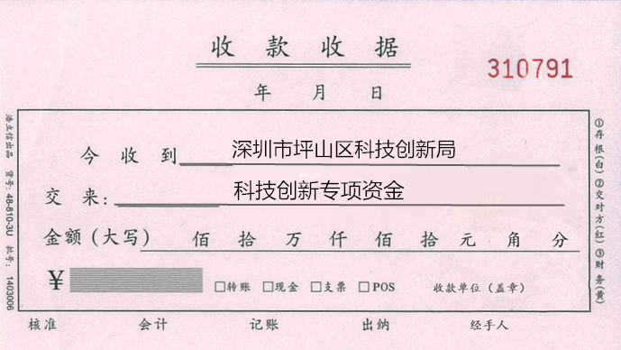
收据填写样式
2025年度科技创新专项资金（第二批）

张三 李四

¥
123456.00
2025

